財團法人天主教白永恩神父社會福利基金會
聖文生樂活工坊 招生簡章
白永恩基金會秉持「為弱小弟兄服務」精神，107年11月於臺北市北投區開辦社區日間作業設施，透過小型化、社區化及適性化的活動，以作業活動為主、文康休閒活動為輔，培養心智障礙者自立生活能力、作業技能與態度、社會參與，減低家庭照顧壓力，提升生活品質，預計招收15名。
- 服務對象：
- 15歲以上，設籍並實際居住於臺北市，持有身心障礙手冊（證明）者（自閉症、智能障礙、唐氏症或合併有以上障別者為主）。
- 經身障需求評估中心評估符合資格、有意願且經工坊評估可參與作業活動之心智障礙者，作業時間以每日4小時，每週至少20小時。
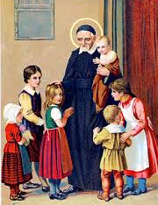
- 未安置於社會福利機構、精神復健機構，且非在學者，惟接受夜間型住宿機構服務者，不在此限。
- 具生活自理能力、情緒穩定、交通能力且無法定傳染疾病者。
- 服務內容：（得視作業及活動情形進行彈性調整）
- 作業活動：手工創意產品、清潔或代工。
- 自立生活：居家生活學習、生活法律、自我倡導等。
- 文康休閒：體能、藝文活動等。
- 社區參與：社區活動、人際互動等。
- 服務費用：
- 每人每月3,000元（含作業材料費、團體保險、生活學習等費用）。
- 出示低收、中低收證明（有效期限內）免收費用。
- 午餐自理，可自行攜帶便當或統一訂購（費用另計）。
- 作業時間：每週一至週五，8:30至16:30，中午休息1小時，得隨季節或活動進行彈性調整。
- 報名方式（擇一，報名完畢請來電確認）：
- 填寫線上報名表（掃描QR Code）
- 報名表傳真、電子信箱。
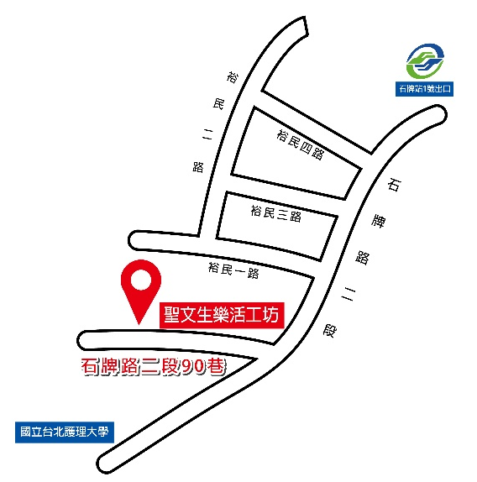
- 聯絡方式：電話(02)2823-7730分機23；傳真(02)2827-3024；
手機0905-300-915；洽楊社工
- 作業地點：臺北市北投區石牌路二段90巷20號2樓（石牌天主堂旁）
- 交通方式：
- 搭乘捷運象山-淡水線（紅線）至石牌站步行約8-10分鐘
- 搭乘128、216、216區、223、224、277、508、508區、536、558、559、602、645、645副、902、小8、小36、紅12、紅19、重慶幹線（原601）至永明派出所站，步行約3-5分鐘
------------------------------------------------------------------------------------------------------聖文生樂活工坊 報名表
申請日期： 年 月 日
姓名 |  |  | 性別 |  |  | □男 □女 |  |  |  | 身分證字號
生日 | (民國) 年 月 日 |  |  |  |  | ICD診斷
障礙類別 |  |  |  |  |  | 障礙等級
戶籍住址
通訊住址 | □同上  □不同，請填:
畢業學校
交通能力 | □自行使用交通工具，(說明: □大眾交通工具 □腳踏車 □其他:___________）  □步行 □需他人接送 □其他
家庭經濟狀況 | - 低收入戶 □中低收入戶 □一般戶
聯絡人 |  | 關係 |  |  |  |  | 手機
 |  |  |  |  |  |  | 電話 |  | (日) (夜)
 |  | 電子信箱
【傳真報名表（02）2827-3024或電子信箱sv2@stvincent-center.org，並來電確認(02)2823-7730分機23，聯絡人：楊社工】

